**UNIVERSIDAD TECNOLÓGICA DE PANAMÁ**

**FACULTAD DE INGENIERÍA DE SISTEMAS COMPUTACIONALES**

**LICENCIATURA EN INGENIERÍA DE SISTEMAS DE INFORMACIÓN**

**INGENIERÍA DE SOFTWARE**

**Práctica Diagrama de Actividad y Espec. de Requisitos del Software**

**Prof. Ana Gloria Clark                          Integrantes:**

**Cutire, Fernando 8-972-906**

**Grupo: 1IF121**

**28-09-2020**

Para el proceso actual: Confeccionar Recibo de Alquiler, el arrendatario, utiliza una libreta de recibos de alquiler, para confeccionar El recibo de pago, después de la notificación por la banca en línea (diseñar diagrama de actividad) .

Recibo de alquiler de pago

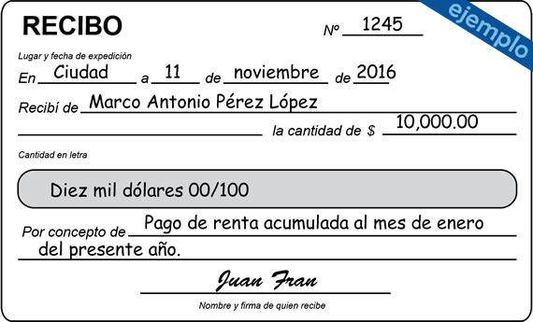

Diagrama de actividad

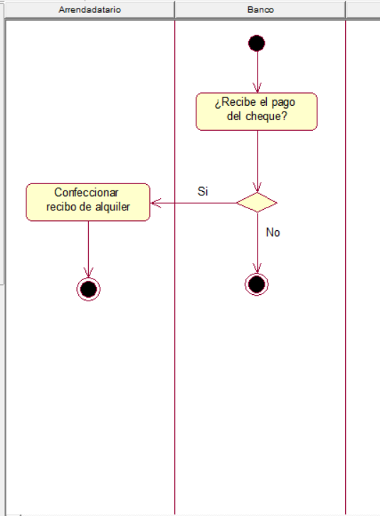

Utilizando el archivo de calificaciones para el curso de Ingeniería de software, haga una propuesta de requerimientos de sistema automatizado y muestre el diagrama de casos de usos.

Calificaciones para el curso de ingeniería de Software

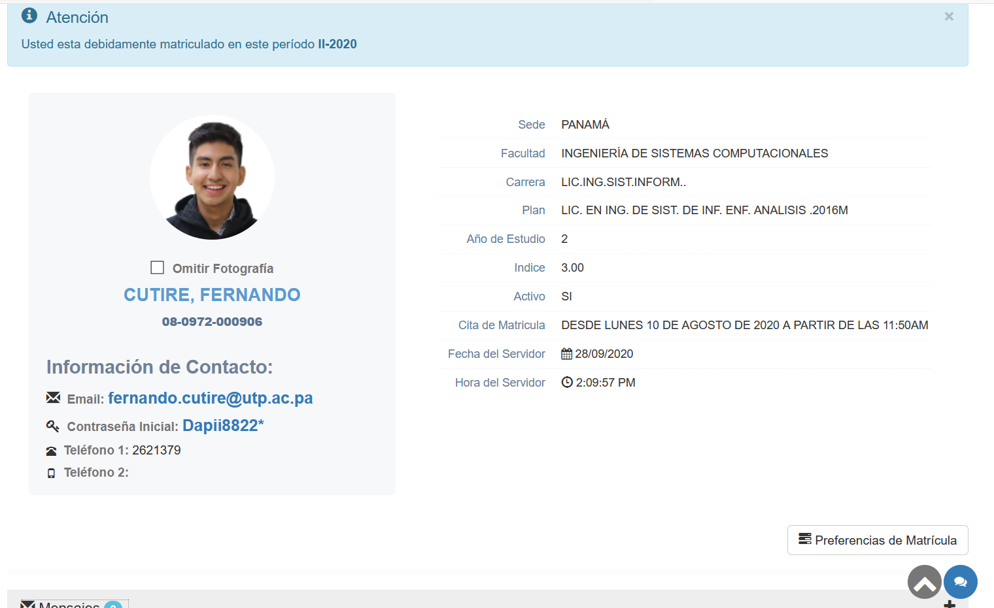

Automatización

No lo endulzaremos: este asunto de la automatización no es para los débiles de corazón. Claro, parece una buena idea en la superficie. Es una perspectiva tentadora: uno puede dejarse llevar soñando con las posibilidades, tener acceso a ese "botón fácil" para presionar, para siempre después de haber sido relevado de nuestras responsabilidades laborales menos inspiradoras y más serviles. Por supuesto, si fuera tan fácil, ¿no lo estarían haciendo todos? A decir verdad, tomará algo de tiempo y recursos para tener éxito en este esfuerzo. Es justo cuestionar si la búsqueda vale la pena la importante inversión de tiempo y esfuerzo necesarios para desarrollar un sistema de automatización. Sin un poco de investigación y experimentación, es posible que ni siquiera estemos seguros de qué utilidad o eficiencia podemos obtener de nuestra implementación de un sistema cuando todo está dicho y hecho. ¿Y esas obligaciones programadas y repetitivas que se nos imponen? Por lo general, no son cirugías cerebrales; más bien, requieren seguir un proceso de memoria que asciende a una molestia y una pérdida de tiempo precioso más que cualquier otra cosa. Sin embargo, en nuestra experiencia como programadores, hemos observado que muchos de nosotros acumulamos tales obligaciones entre nosotros. nuestra lista de responsabilidades. Cualquiera que haya caído en un patrón de cobrar estos derechos más rápido de lo que los eliminó puede dar fe de la importante pérdida de tiempo en que pueden convertirse en conjunto. A pesar de las reservas legítimas que algunos pueden tener sobre embarcarse en un proyecto de este tipo, creemos que el objetivo de crear un sistema para automatizar algunas de estas tareas y recuperar parte de nuestra semana laboral es bastante alcanzable; vale la pena el desembolso inicial de tiempo y esfuerzo requerido. cosechar los beneficios perennes que puede proporcionar un sistema de este tipo.

Muchos pasos manuales convencionales se pueden automatizar aprovechando la funcionalidad comúnmente disponible en los lenguajes de programación. Un conjunto coordinado de módulos de secuencia de comandos parametrizados capaces de emular las operaciones manuales que se utilizan con mayor frecuencia puede ampliar enormemente la amplitud de los flujos de trabajo que son completamente programables, formando la base para un sistema de automatización confiable y altamente configurable. Las características clave de dicho sistema incluyen: • Facilidad para cargar y procesar especificaciones de flujo de trabajo. • Módulos específicos de tareas dedicados a parametrizar operaciones de flujo de trabajo comunes. • Medios para activar el sistema según sea necesario para ejecutar fielmente los flujos de trabajo de destino de forma autónoma

Resumen

La automatización de las notas para ing de software se haría mediante el uso de exámenes que se califican solos y se almacenan en una base de datos.

